Муниципальное бюджетное учреждение дополнительного образования
Города Ростов-на-Дону
«Дворец творчества детей и молодёжи»

Сектор социально-педагогической направленности

План-конспект
Занятие по теме «Звуки [Р] – [Р’]. Буква «Р»»
По дополнительной общеобразовательной программе «Учимся говорить»

Разработчик:
Педагог дополнительного образования
Бодруг В. В.

Тип занятия: внеаудиторное.
Технологии: дистанционные.
Тема: Звуки [Р] – [Р’]. Буква «Р»
Цель: дифференциация звуков [Р] – [Р’].
Задачи:
1. Закрепить графический образ буквы «Р».
2. Формировать умение дифференцировать звуки [Р] – [Р’].
3. Упражнять в умении делить слова на слоги.
4. Развивать фонематический слух.
5. Развивать фонематический анализ.
6. Развивать умение делить слова на слоги.

Содержание
1) Организационный момент.
1. Загадки
Инструкция: «Отгадай загадки».
(Взрослый загадывает ребёнку загадки, о потом спрашивает, на какой звук начинаются отгадки).
Дождик с Солнцем смастерил
Мост высокий без перил.
От чудесного моста
Всему миру красота…
(Радуга)
Хвост ярким пламенем горит,
Она по воздуху летит,
Прощай любимая планета,
На Марс везёт меня…
(Ракета)
На кустах в саду растет,
Запах сладкий, словно мед.
Но нередко льются слезы
Тех, кто рвет руками...
(Розы)
Инструкция: «На какой звук начинаются все эти слова: радуга, ракета, роза?»
2) Основная часть.
1. Знакомство с буквой «Р» и звуками [Р] и [Р’].
Инструкция: «Сегодня мы познакомимся с буквой «Р». Посмотри внимательно, как выглядит буква «Р». На что она похожа?» (На топор, на парус, на флаг). «Давайте пропишем букву «Р» в воздухе». (Ребёнок прописывает букву «Р» в воздухе указательным пальцем).
«Попробуй определить, какой звук даёт буква «Р», гласный или согласный?
Приготовьте ниточку, попробуем звук «Р» растянуть. Тянется ниточка?» (Тянется).
«Попробуйте звук «Р» пропеть. Получилось пропеть?» (Звук пропеть нельзя).
«Теперь проверяем, встречает ли воздух на своём пути преграду?» (Воздух встречает на своём пути преграду в виде языка).
«Если звук не поётся и воздух встречает на своём пути преграду, значит это какой звук, гласный или согласный?» (Согласный). «Правильно, буква «Р» – даёт согласный звук. Звук этот может быть твёрдым [Р] и мягким [Р’]».
2. Игра "Чуткие ушки"
Инструкция: «Я буду называть тебе различные звуки, а ты слушай внимательно. Если услышишь звук [Р] – хлопни в ладоши; а если звук [Р’] –топни ногой».
Р; р’; р’; о; с; р; з; р; т; р; р; р; э; р’; р’; р.
«Задание усложняется, я буду называть слоги. Если услышишь слог со звуком [Р] – хлопни в ладоши; а если со звуком [Р’] –топни ногой».
Ра; ря; рю; ре; ро; ур; рэ; арь; рё; ри; ры; ор; ре; рэ; ра.
«Теперь я буду называть слова. Если услышишь слово со звуком [Р] – хлопни в ладоши; а если со звуком [Р’] – топни ногой».
Рак; рисунок; гора; репа; жираф; верёвка; зарядка; рис; роза; мороз; радость; орёл; пирог; кукуруза; рыба; рысь; море; ракета; барабан; карандаш; ребенок; муравей; берёза; ручей; корова; перина; варенье; рукавица; моряк; румянец.
3. Игра «Угощение»
Инструкция: «Узнай, что любит Рома, а что любит Рита. Рому угости лакомствами, в названиях которых есть звук [Р], а Риту – со звуком [Р’]».
(Взрослый называет слово, ребёнок отвечает, кому отдаст данное лакомство и почему).
Варенье; торт; персик; арбуз; пирог; абрикос; черешня; орехи; мандарин; пирожные; гранат; ватрушка, зефир, ириска.
4. Игра «Где спрятался звук?»
Инструкция: «Я буду называть тебе слова. Повтори его и определи, какой звук встретился в этом слове: [Р] или [Р’]. Выясни, где находится данный звук в слове: в начале слова, в середине или в конце слова, подбери к каждому слову соответствующую схему. Каким цветом отмечаем твёрдый звук [Р]?» (Синим цветом). «Каким цветом отмечаем мягкий звук [Р’]?» (Зелёным цветом).
Веер; репа; ракушка; помидор; рюкзак; кенгуру; радуга; огурец; костёр; роза; пантера; ранец; самовар; река; корзина; ракета; огурцы; мухомор; фонарь; дракон; тигр.
5. Игра «Этажи»
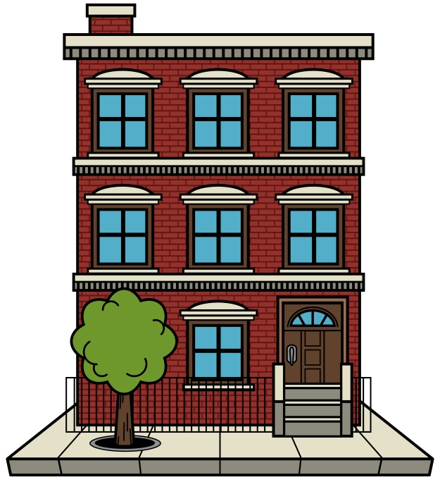
Инструкция «Догадайся, кто из животных, на каком этаже живёт? Для этого, определи количество слогов в его имени животного. Если в его имени 1 слог – он живёт на первом этаже, если 2 слога – он живёт на втором этаже, а если 3 слога – на третьем этаже».
(Взрослый напоминает ребёнку, что количество слогов зависит от количества гласных звуков в слове. Взрослый называет слово, ребёнок повторяет, считает количество слогов и показывает соответствующий этаж).
Корова, жираф; рак; рысь; курица; баран; орёл; крокодил; хорёк; кенгуру.
3) Заключение.
1. Подведение итогов занятия.
«С какой буквой мы сегодня с тобой познакомились?» (С буквой «Р».) «Какой звук даёт буква «Р», гласный или согласный?» (Согласный звук) «Каким может быть этот звук?» (Звук может быть твёрдым или мягким). «Ты сегодня замечательно поработал, был очень внимательным и сообразительным».

